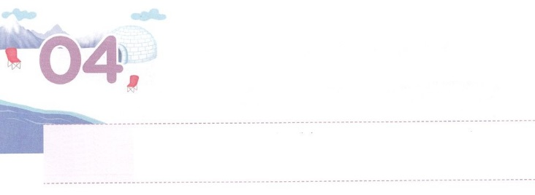

いやす　でんどうしゃ　レムナント

**げつようび**

がっていることをよくえなさい。はすべてのことについて、するをあなたにずえてくださいます。のにうとおり、ダビデのとしてまれ、のからよみがえったイエス・キリストを、いつもっていなさい。

**Ⅱテモテ**

**27～8**

には、がめたによって、としてにかなければならないがいくつかあります。そのつとしての、２ほどをれてなをりながら、としてのをけなければなりません。このとき、くのが、それまできてきたでまれた、、のにしみます。このようなに、をつがいたら、どうでしょうか。なぜそのようながきたのかをえて、をするえをえられるでしょう。このように、のえをっているなら、だけでなく、どこへってもでをいやしてかすことができます。

は、のにをするために、テモテのようにいからいておられます。をかして、のをかすとしてしておられるのです。いま、がしているををしててみましょう。それから、すべてのにぺきなえをくださるにりましょう。は、そのようなを、でをいやす、レムナントとしてたててくださるでしょう。



**きょうのみことば**

**きょうのいのり**

、ありがとうございます。きょうも、なにできるようにいてください。またのとえをったレムナントとしてつようにいてください。きておられるイエス・キリストのおによっておりします。アーメン

産業宣教メッセージ│2018.10.6

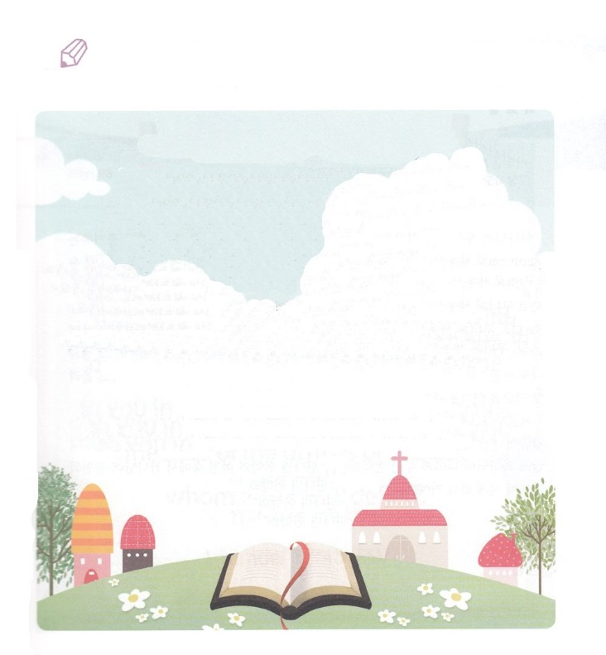

テモテは、いときからのなとしてがされました。

はにもテモテのようにするようにいてくださっています。

がテモテにえられたをからつけて、（　　）を

めましょう。

そこで、わがよ。（　　　　　　　　　）ある（　　　　）に

よってくなりなさい。くののでから（　　　　　　　）を、のにもえるのある

なたちにゆだねなさい。

（　　　　　　　　　）のりっぱな（　　　　）として、

としみをともにしてください。（　　　　）について

いながら、のことにかりっているは

だれもありません。それはしたをばせるためです。

また、（　　　　）をするときも、にってを

しなければをることはできません。

した（　　　）こそ、まずにのけに

あずかるべきです。

Ⅱテモテ2:1～6

いて

みよう

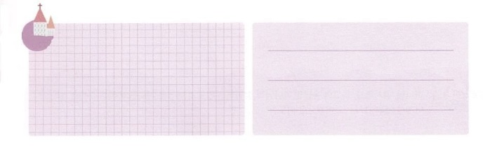

**きょうのでんどう　　　　　　　　　　う　　　　　　　　　　　　　　　　　　　　　　　　する**

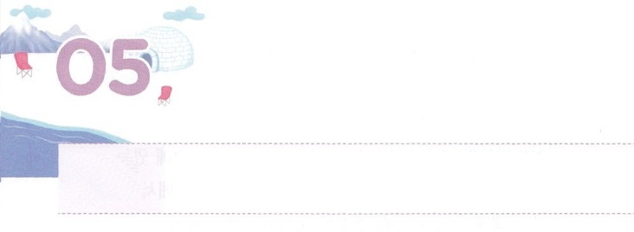

**かようび**

レムナントのダビデの

　　けいやくの　りょてい

ダビデはペリシテにった。「おまえは、と、と、げをって、にかってるが、は、おまえがなぶったイスラエルのの、ののによって、おまえにちかうのだ。

**Iサムエル**

**1745**

はたちにをプレゼントとしてくださいました。そして、にをべえるレムナントとしてたちをたせ、いてくださっています。これがのです。のをむためには、にのにいなければなりません。どんなになでも、のにいると、してれて、しむようになるのです。それなら、のにいるとはどういうことでしょうか。

レムナントのダビデは、いときからのにいました。とたちをいながら、ダビデはそのでをとしてりました。しながら、をくしました。その、ダビデはペリシテがめんでくるというきなので、にをして、ゴリヤテにつになりました。

いまから、がにもっておられることと、がにくださるみことばはかをつけましょう。レムナントのダビデのように、いからをのがさないで、がにくださったをわっているなら、ののでがとしてたせてくださるでしょう。



**きょうのみことば**

**きょうのいのり**

きょうのいのり

、ありがとうございます。どんなとのでも、ダビデのようにののでとなりますように。きておられるイエス・キリストのおによっておりします。アーメン

核心訓練メッセージ│2018.10..6

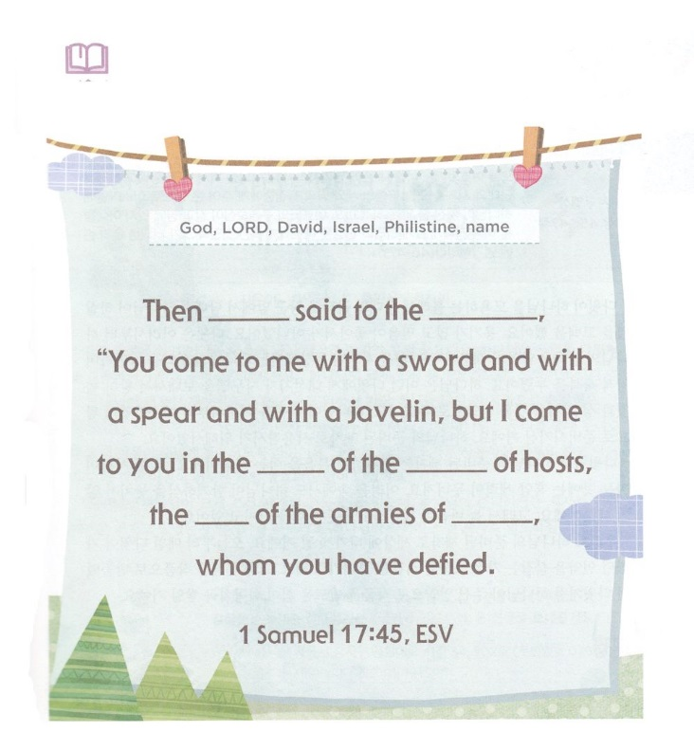

みことばを

しよう

　のは、にをして、ゴリヤテにったダビデのです。けているを、のからつけてしい

ところにきれましょう。



**きょうのでんどう　　　　　　　　　　う　　　　　　　　　　　　　　　　　　　　　　　　する**

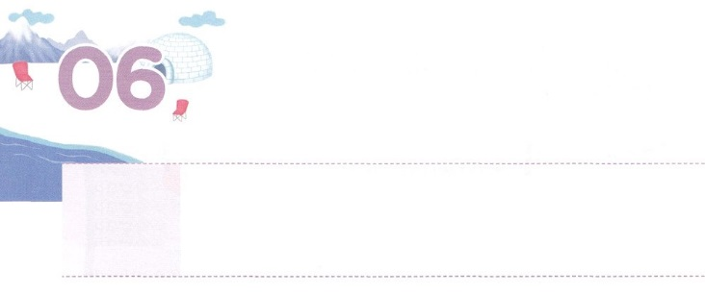

かみさまが　じゅんびされた　でし

**すいようび**

きょう、はおまえをのにされる。はおまえをって、おまえのをからし、きょう、ペリシテののしかばねを、の、のにえる。すべてのは、イスラエルにがおられることをるであろう。このも、がやをわずにうことをるであろう。このいはのいだ。はおまえたちをわれわれのにされる。」(46-47)

**Iサムエル**

**1745～47**

ダビデがをするペリシテのゴリヤテので、にがなさることをしました。があって、いだったからではありません。ダビデはいころから、のをっていたからです。のをしていたでは、のをしながらをわっていました。はそのようなダビデに、サムエルをって、になることと、をつくることをとしてえられました。がダビデをいころからイスラエルのとしてされたのです。がされたとしているためでした。

ダビデのように、がされたは、にをっているです。そのがくでは、やみのがれます。のでも、がともにおられることをのがさないからです。そして、いつもがで、いをっています。

たちもにされたとしてのへてくときがくるでしょう。から、ダビデがっていたをる、もなをごしましょう。そのとき、をにしたダビデのように、がくださったでをすためのをしずつみあげていくでしょう。



**きょうのみことば**

インマヌエル教会聖日1部│2018.10.7

、ありがとうございます。ダビデにえられたを、のとしてにぎるになるように、いてください。をにするなをることができますように。きておられるイエス・キリストのおによっておりします。アーメン

**きょうのいのり**

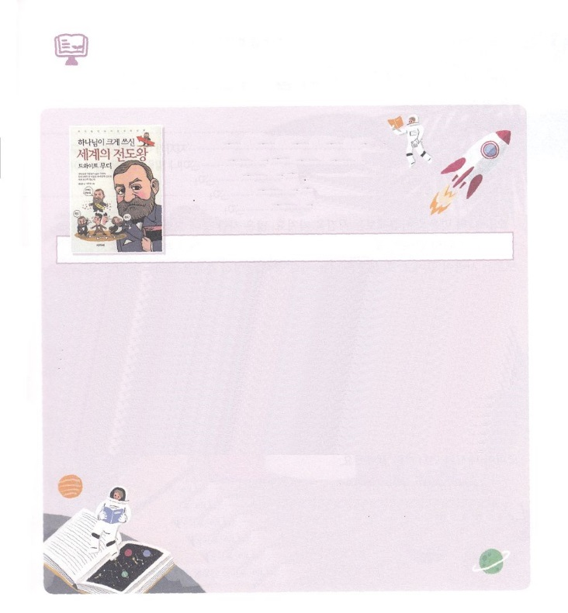

２は、どんなをみましょうか

　　　にきくいられた

　　　の

　　　　　　　　　　；フン・イルグォン、（）キョジャシ

いときから、どんなをにいてするのかが、とてもです。はたちをダビデとじくいるためにしてくださっています。『にきくいられたの』ドワイト・ムーディーもやはり、がてられたです。は、キリストの、もをしただとわれています。のきたは、とはちがってインターネットやがありませんでした。そんなでも、はムーディーをして、なんと、200がイエスをじてけれるようにされました。をのとしていられたのです。それだけではありません。がしていたどもは、（）のモデルになりました。

２は「にきくいられたの」をみながら、がされたはどのようなをっていたのかできるようにりましょう。にまでいられるとしてかれるでしょう。

（：このは、です。はありません）



**きょうのでんどう　　　　　　　　　　う　　　　　　　　　　　　　　　　　　　　　　　　する**

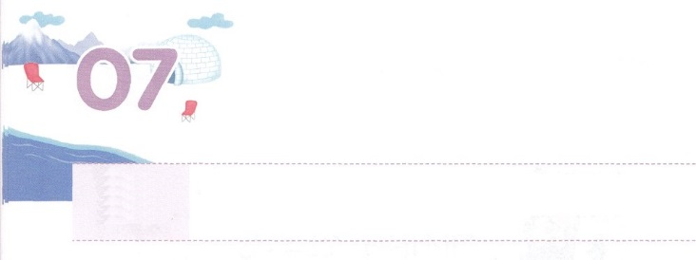

**もくようび**

れいてき　しゅくふくを　しる

　　　ひとりの　ひと

はピリポにかってった。「はだれについて、こうっているのですか。どうかえてください。についてですか。それとも、だれかほかのについてですか。」ピリポはをき、このからめて、イエスのことをにべえた。

**834～35**

、のをしてみましょう。のは、にうとわないの２つにけられます。そして、にうも、イエス・キリストのをっているとらないの２つにけられますまた、をっているも、をわっていると、わうことができないの２つにけられます。

をって、をっているはです。は、するがありません。すべてのこと、すべてのいにのがあることをっているので、ってきをけることができるからです。だったピリポは、がえたいによって、エチオピヤのというなにいました。

をっているにも、があります。のだち、とのいをからえられたなでるようにりましょう。はをでをえるとしていてくださるでしょう。また、をえるいをくださるでしょう。ピリポとエチオピヤののいのように。



**きょうのみことば**

、ありがとうございます。がくださるなで、をって、をわうことができますように。きておられるイエス・キリストのおによっておりします。アーメン

インマヌエル教会聖日2部│2018.10.7

**きょうのいのり**

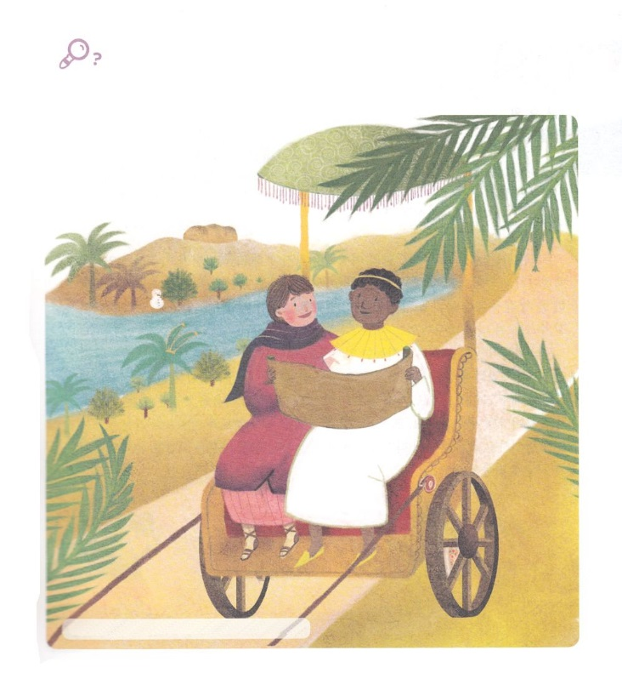

がをったピリポに、エチオピヤのをつけて

くださいました。そのをいたにれているを

10、つけながら、をっていると

してのいをりましょう。

　ゆきだるま、パン、魚、ピザ、セロハンテープ、バナナ

かくれている

をさがそう



**きょうのでんどう　　　　　　　　　　う　　　　　　　　　　　　　　　　　　　　　　　　する**

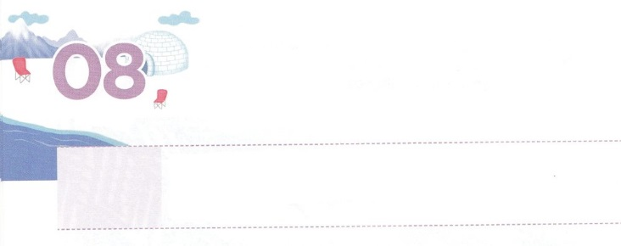

わたしを　かえよう

**きんようび**

はキリストとともににつけられました。もはやがきているのではなく、キリストがのうちにきておられるのです。いまがにあってきているのは、をしのためにごをおてになったのをじるによっているのです。

**ガラテヤ**

**220**

たちはどんなときにも、のにっていくべきです。がしげてくださるのだからです。たちがかられるなら、のどもにえられているをのがすようになります。についてくことがしいならば、についてけるようにをえなければなりません。

しかし、にはをえるということはです。すでにけがれてきたった、、があるからです。ですから、はになるためのことをくださいました。であるイエス・キリストです。イエス・キリストをって、をわういりのにることをはじめましょう。そうすれば、いやしをわうりと、サミットへくりをする、まことのえがついてくるでしょう。からをえるのにって、まことのえをわいましょう。



**きょうのみことば**

、ありがとうございます。イエス・キリストをって、った、、をえるりのをえてください。きておられるイエス・キリストのおによっておりします。アーメン

**きょうのいのり**

地域伝道集中訓練（ソンナム）1講│2018.10.9

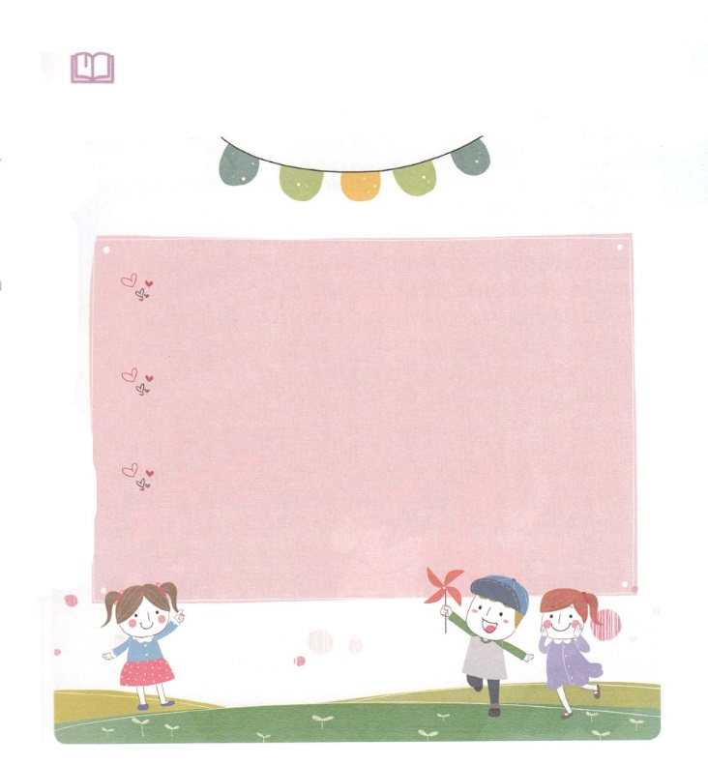

　　　　　　　はどんなおりをしていますか。のりがである

　　　　　　　イエス・キリストをするりであるか、しましょう。

　　　　　　　をえるまことのりのをわうようになるでしょう。

　　　　　　　のりの

　　　　　　　のりの

　　　　　　　りのとりのをいてじた

みことばを

しよう



**きょうのでんどう　　　　　　　　　　う　　　　　　　　　　　　　　　　　　　　　　　　する**

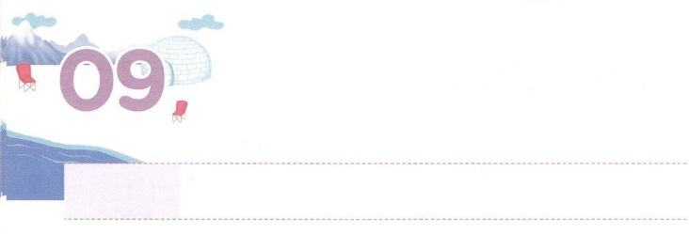

きょうかいを　いかそう

**どようび**

この人たちは、たちやイエスのマリヤ、およびイエスのたちとともに、みなをわせ、りにしていた。

**114**

は、がわれた「ただ」のをっているです。その、ただには、とてもきなのがれています。そのをっていたのは、40、また、10しました。のたちがて、にっているとかんちがいされたほどだったのです。いえるなら、からて、にってえるほどにわっていたということです。このようなをするようになれば、がえてくださったみわざがきるようになります。

のがをしたから、くでのがむのえをわいました。たちもらのように、がくださったをって、してってちましょう。のがむえとみわざがずくるからです。このとき、のいところ、れたところがえてきます。そのをかせる、だれもぐことのできないのえがくるようになります。これがのっていたです。たちも、このので、をかすをわいましょう。



**きょうのみことば**

**きょうのいのり**

、ありがとうございます。がくださった、ただ、、のによってをかすをわうように、みをください。きておられるイエス・キリストのおによっておりします。アーメン

地域伝道集中訓練（ソンナム）2講│2018.10.9

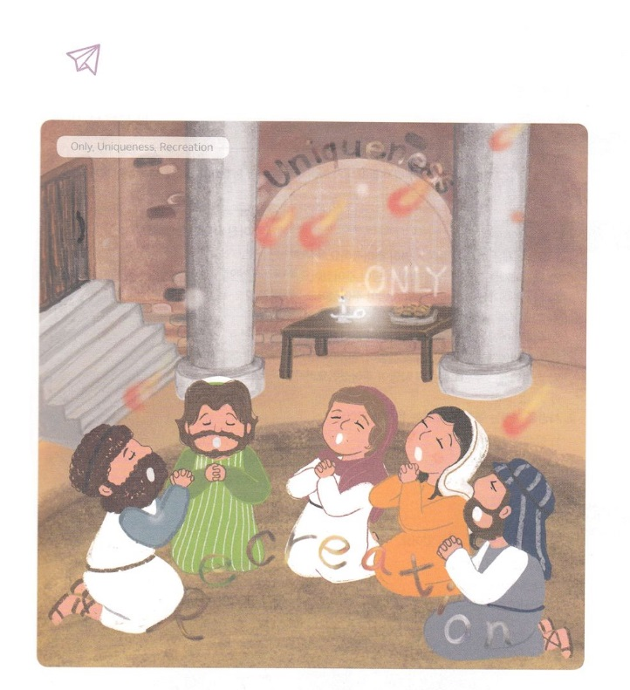

のは、イエスののをって、、

してりました。ったあとにけた、３つのをす

がにれています。つけて、しましょう。

ちょっと

きゅうけい



**きょうのでんどう　　　　　　　　　　う　　　　　　　　　　　　　　　　　　　　　　　　する**